**Domáce úlohy z Vecného učenia**

Meno a priezvisko:

Trieda: IX.B

Vypracovala: Mgr. Martina Kurilová

Dátum: od 1.2.- 5.2.2021

**Pracovné listy**

Téma: Dopravné značky – utvrdenie poznatkov

**1. Prečítaj si text:**

**Pánkovia v semafore**

Zdvihla Zuzka hlavu hore: „Aha, pánko v semafore!“

Je tam ako v oblaku pán v červenom obleku!

Zbadal pánko Zuzku, Jurka a kamarátsky zažmurká: „Dívajte sa, milí moji!

Kto ma zbadá, ihneď stojí!“

Pán zelený ako tráva na nás všetkých pozor dáva.

Pozrie prísne na Miladku: „Nepodceňuj križovatku!“

Pozrie prísne na Elenu: „Prechádza sa na zelenú!“

**2. Vyhľadaj v texte vety s výkričníkom a podčiarkni ich červenou ceruzou:**

a) Aha, pánko v semafore!

b) Je tam ako v oblaku pán v červenom obleku!

c) Dívajte sa, milí moji!

d) Kto ma zbadá, ihneď stojí!

e) Nepodceňuj križovatku!

f) Prechádza sa na zelenú!

**3. Vyfarbi správne semafor pre vodičov a chodcov:**

a) pre vodičov, ktorí jazdia po ceste b) pre chodcov, ktorí stoja pred cestou

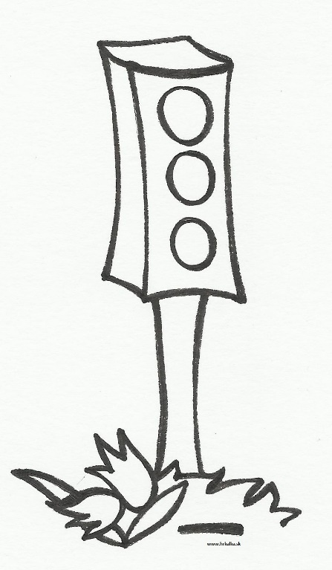 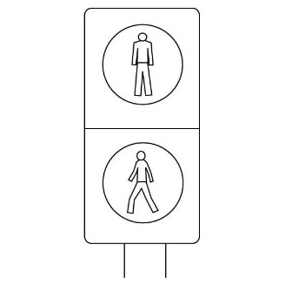

c) auto stojí na ceste d) chodci môžu vstúpiť na cestu

 

**4.** **Skús napísať význam značiek**:

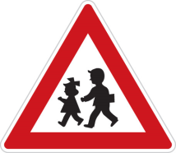

____________________________ _____________________________

___________________________ _____________________________



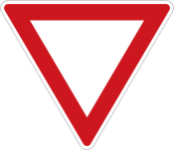

**_____________________________ ______________________________**

**_____________________________ ______________________________**



**_____________________________ ______________________________**

**_____________________________ ______________________________**

**5.** **Vyfarbi značky:**

**POZOR, PRIECHOD PRE CHODCOV! PRIECHOD PRE CHODCOV**

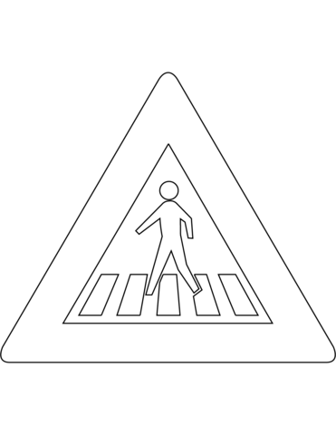 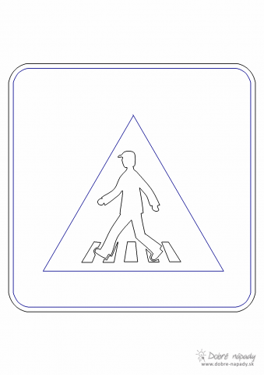

**6. Spoj správne semafory s príkazmi:**

**STOJ! CHOĎ!**

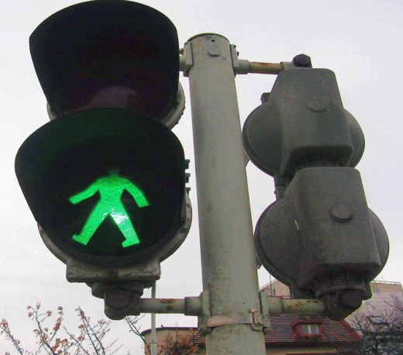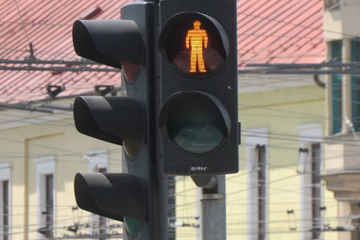

**7. Doplň vety:**

Chodec ide po _______________ .

Cyklista jazdí po ________________ .

Cyklista a vodič dodržiavajú ___________________________ .

chodníku

dopravné značky

vozovke

**8. Zakrúžkuj správnu odpoveď. Je pravda, že:**

* chodci a vodiči sú účastníkmi cestnej premávky A/N
* chodci chodia po pravej strane chodníka A/N
* vodiči jazdia po ceste vpravo ( na Slovensku) A/N

**9. Správne priraď značky:**

Obytná zóna Zákaz vjazdu bicyklov Cestička pre cyklistov Svetelná signalizácia 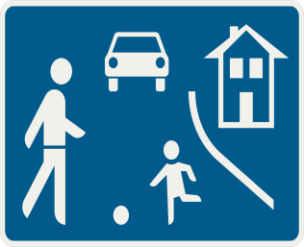 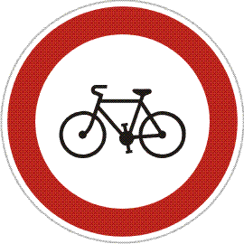  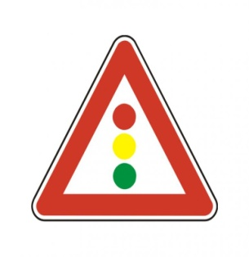

**Informačné Príkazové Zákazové Výstražné**